Antonio J. Galán Herrera

UNIVERSIDAD DE MÁLAGA  Grado en Ingeniería Informática

conceptos de sistemas de información para directivos: microstrategy

**Índice**

Introducción 2

Importar Conjunto de Datos 3

Interfaz de usuario 7

Crear una visualización 8

Bibliografía 9

# **Introducción**

MicroStrategy es un software gratuito de procesamiento analítico en línea -también llamados OLAP (*On-Line Analytical Processing)-* enfocado a la *Business Intelligence*, que permite la creación de gráficos, funciones, diagramas y otras demostraciones visuales de datos a partir de *datasets* (conjuntos de datos), ofreciendo al usuario la posibilidad de construir el cuadro de mando integral de su negocio fácilmente y en cuestión de minutos. Se trata de un producto con el que se puede explorar los datos de forma visual para descubrir ideas de negocio, analizar datos importantes almacenados en Hadoop y otros motores orientados al *Big Data* y mejorar la toma de decisiones de la organización.

MicroStrategy fue fundada por Michael J. Saylor y Sanju Bansal en 1989 y actualmente, cuenta con productos de última generación en el concepto de *Business Intelligence*.

Su software puede encontrarse en varias plataformas, desde ordenadores hasta teléfonos móviles. Además, incluyen cursos de formación sobre el programa en distintos idiomas (incluido el español).

**En este documento, se recorrerán los primeros pasos para la creación de un proyecto.**

**Importar Conjunto de Datos**  
  
Al empezar, bastará con pinchar en el botón **Nuevo Dosier** a la izquierda de la ventana.  
  
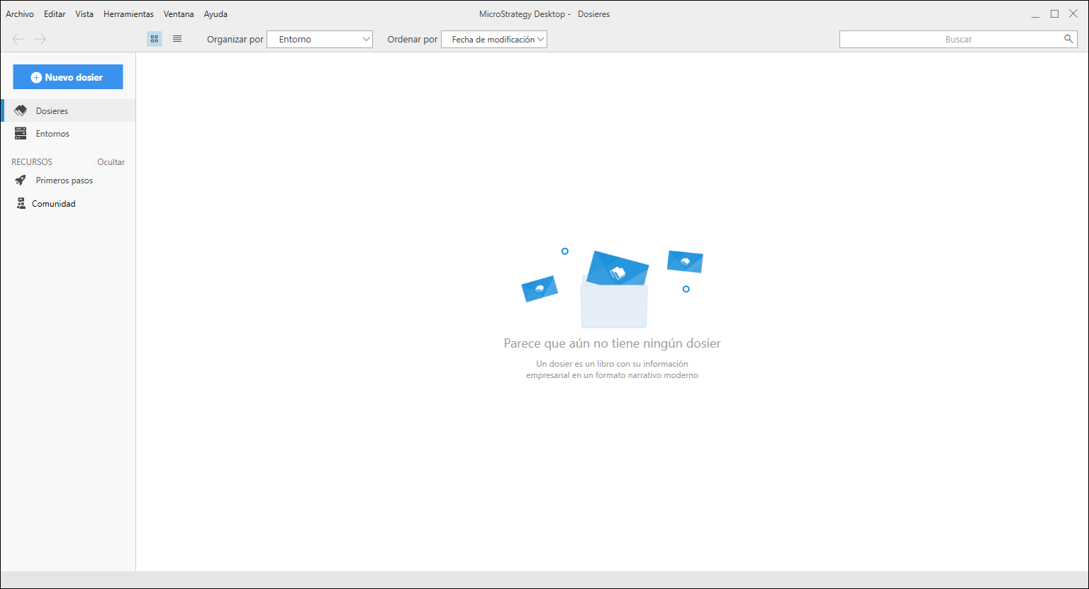

Los dosieres equivalen a los proyectos, de esta forma se crea uno nuevo y se puede empezar a trabajar. Lo siguiente es importar el **conjunto de datos** (*dataset*) que se va a usar para el proyecto y del que se sacarán los datos correspondientes en forma de indicadores y atributos. Para ello, se pinchará sobre el botón **Datos nuevos**…  
  
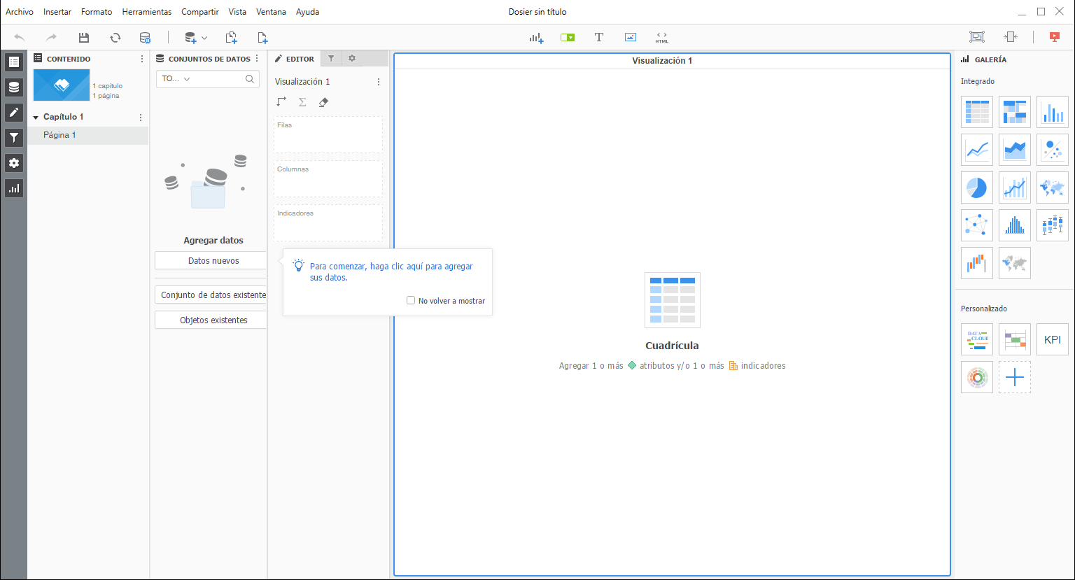

…que abrirá la siguiente interfaz:  
  
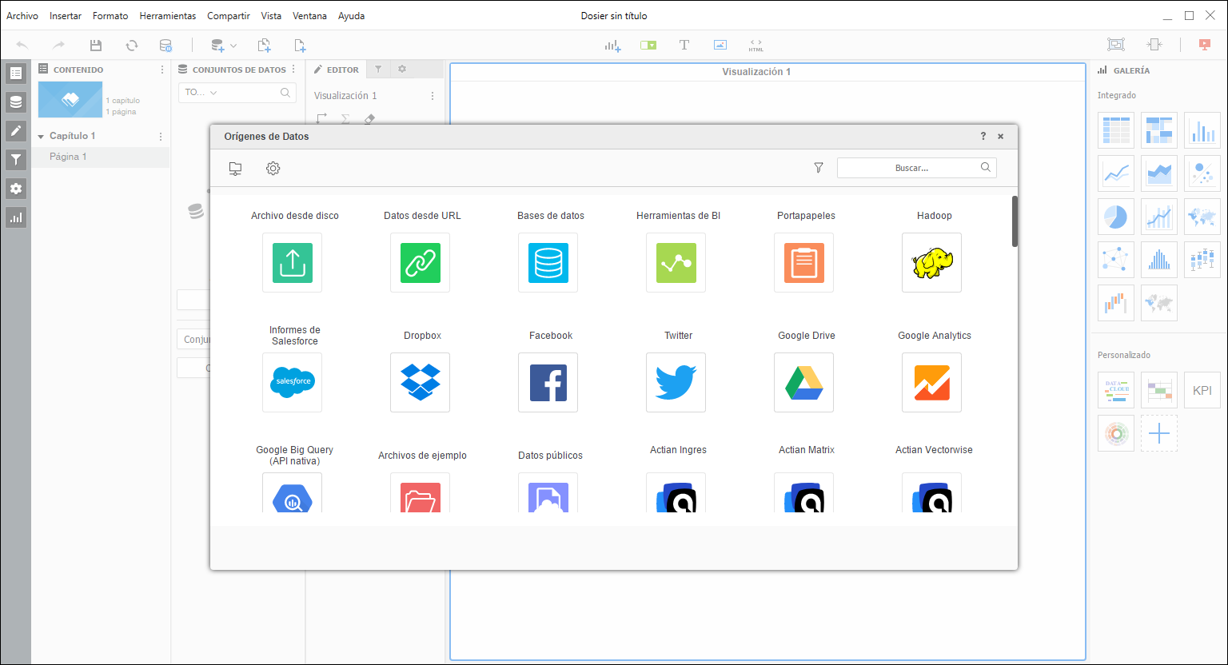

MicroStrategy ofrece una gran cantidad de opciones y motores para la entrada de datos; en este ejemplo se importará un **archivo desde disco** en formato .csv sobre restaurantes que sirven pizzas. El software soporta varios formatos, no es necesario que el archivo sea de este tipo en concreto.

A continuación, una vez se haya elegido el archivo se mostrará una nueva ventana como la siguiente.  
  
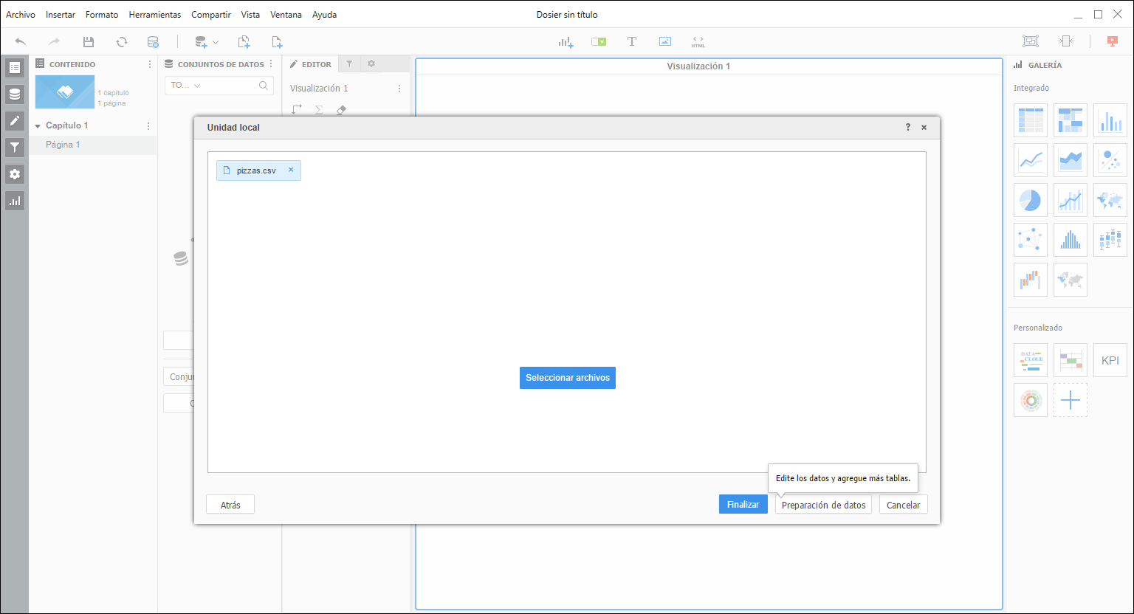  
  
Una vez aquí ya pueden importarse los datos directamente pulsando **Finalizar**, pero como se ha mencionado hace un momento, MicroStrategy soporta varios formatos y eso puede dar lugar a que los conjuntos de datos de entrada no estén del todo bien dispuestos para que se importen sin problemas, por eso es recomendable pulsar antes en **Preparación de datos**, ya que así no solo podrán detectarse errores sino que además, habrá oportunidad de corregir o cambiar ciertos atributos para que el software interprete correctamente los datos proporcionados. Tras analizar el *dataset*, aparece la siguiente ventana:  
  
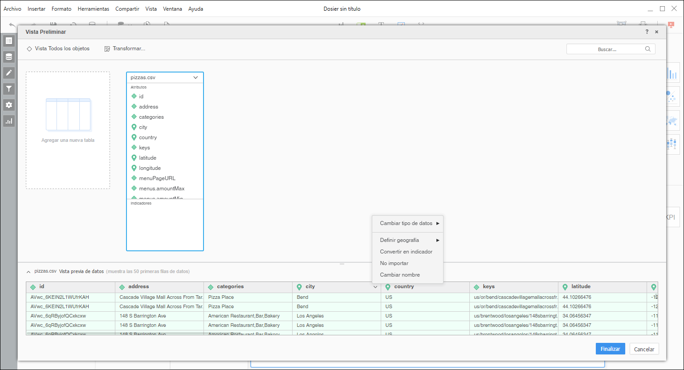

Si hubiesen existido incompatibilidades, pueden corregirse abriendo un menú desplegable desde la cabecera del campo que se quiera editar. Además, antes de dar por terminada la revisión de las tablas de datos, esta puede modificarse para usar solamente los necesarios. Pinchando en **Transformar** (arriba a la izquierda) se puede editar la tabla como indica en la imagen:  
  
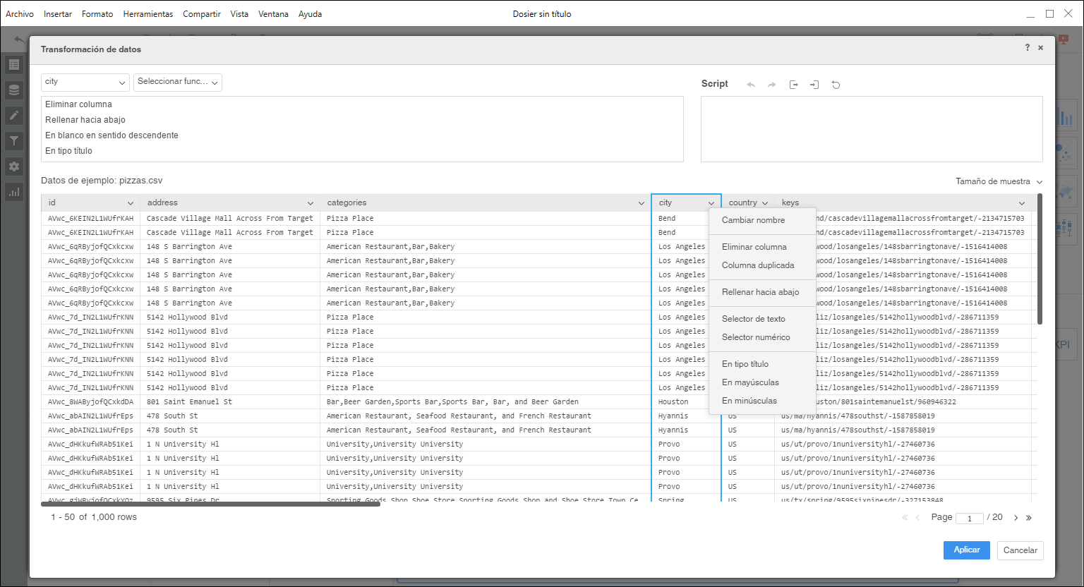

Por último, una vez seleccionado el *dataset*, habiendo preparado los datos y habiendo pinchado definitivamente en **Finalizar**, todo el proceso de importación habrá acabado y se volverá a la ventana del dosier que se había creado al principio, solo que ahora los indicadores y atributos del conjunto de datos están disponibles para ser usados.  
  
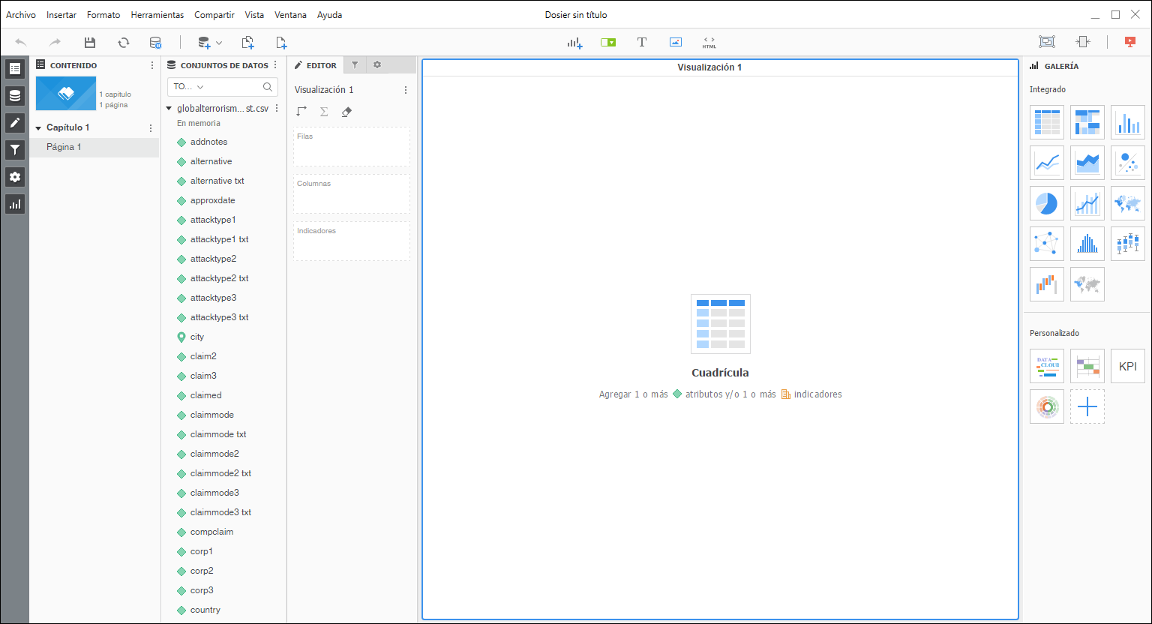

# **Interfaz de usuario**

Una vez importado el conjunto de datos, ya lo único que queda por hacer es manejar toda la información que nos ofrece. En este apartado, se analizará la interfaz del programa y las opciones de visualización de datos que esta ofrece.

En esta imagen vienen resaltadas varias secciones de la interfaz de un dosier.

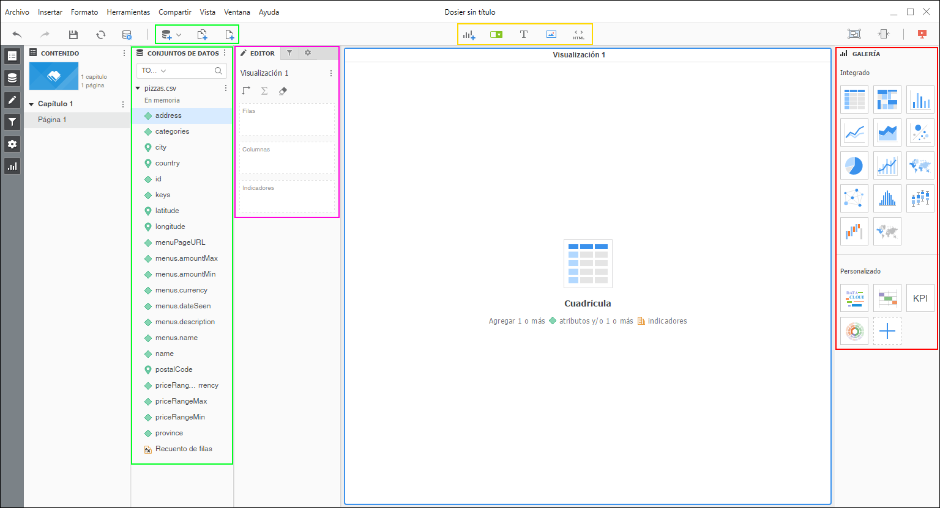

La sección verde representa el **conjunto de datos** del apartado anterior, en la parte de arriba vienen los botones con los que añadir más datos, agregar un capítulo o agregar una página. Un dosier se compone de páginas con visualizaciones (azul) y estas pueden agruparse en capítulos, esto puede observarse en la parte izquierda de la interfaz en el apartado **Contenido**.

La sección rosa corresponde al **editor de la visualización** seleccionada (resaltada en azul), es ahí donde se arrastran los atributos e indicadores de la sección de los conjuntos de datos para dar cuerpo a la visualización. Dependiendo del tipo de visualización, esta sección tendrá más campos.

La sección azul corresponde con el **espacio de las visualizaciones**, donde los datos serán mostrados de una forma más visual según el método elegido. Puede haber más de una visualización en esa área. Una visualización se forma automáticamente en función de los campos de la sección de edición.

La sección amarilla se complementa con la anterior, pues son las **opciones** para añadir una nueva visualización, activar el filtro, añadir texto o imágenes e incluso un contenedor HTML.

Y por último, la sección roja, donde vienen descritas diferentes **visualizaciones**. Depende de la visualización seleccionada serán necesarios más o menos atributos mínimos para que esta pueda generarse, pero se indican los requisitos de cada una pasando el cursor por encima.

En cuanto al lateral izquierdo, la banda **gris** activa o desactiva (oculta) las secciones anteriores.

# **Crear una visualización**

Crear una visualización es tan sencillo como elegir un tipo de visualización desde la **Galería** y añadir en el **Editor** los atributos e indicadores que se quieran mostrar en la representación.

La visualización se construye automáticamente a medida que se añaden atributos y/o indicadores.

En este ejemplo, se usó la visualización de **Servicio geoespacial**, con el atributo geográfico ***city*** y el atributo ***province*** para colorear los datos según su provincia. Resultando la *Visualización 1*. Acto seguido, se creó una **cuadrícula** compuesta a partir de tres filas: ***city***, ***province*** y ***name***, resultando en la *Visualización 2*. El resultado final es el siguiente:  
  
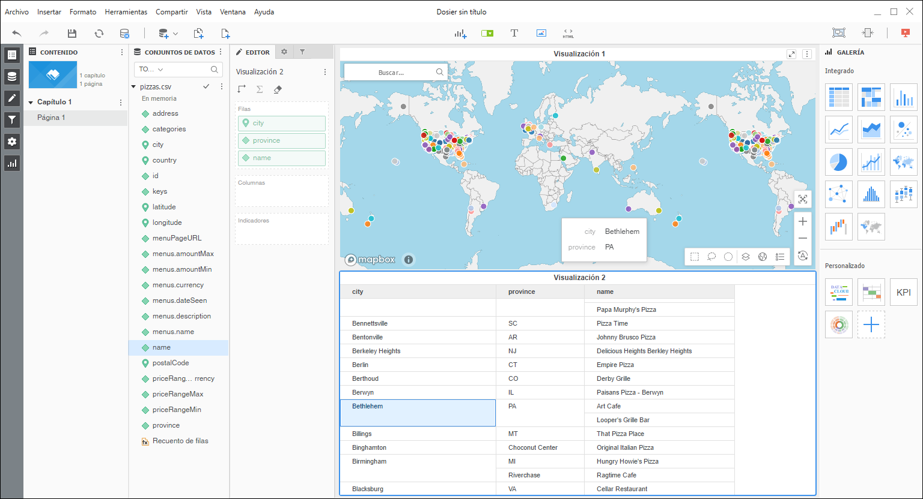

**Una vez aquí, el proyecto ya estaría completo, aunque de una forma muy simple.** Teniendo estos conceptos básicos en mente, las posibilidades de representaciones de datos quedan a disposición del ingenio del usuario.

# **Bibliografía**

**Introducción.**

<https://www.microstrategy.com/es>

<https://es.wikipedia.org/wiki/MicroStrategy>

**Imágenes.**

MicroStrategy Desktop

***Conjunto de Datos (dataset) utilizado.***

[*https://www.kaggle.com/datafiniti/pizza-restaurants-and-the-pizza-they-sell*](https://www.kaggle.com/datafiniti/pizza-restaurants-and-the-pizza-they-sell)